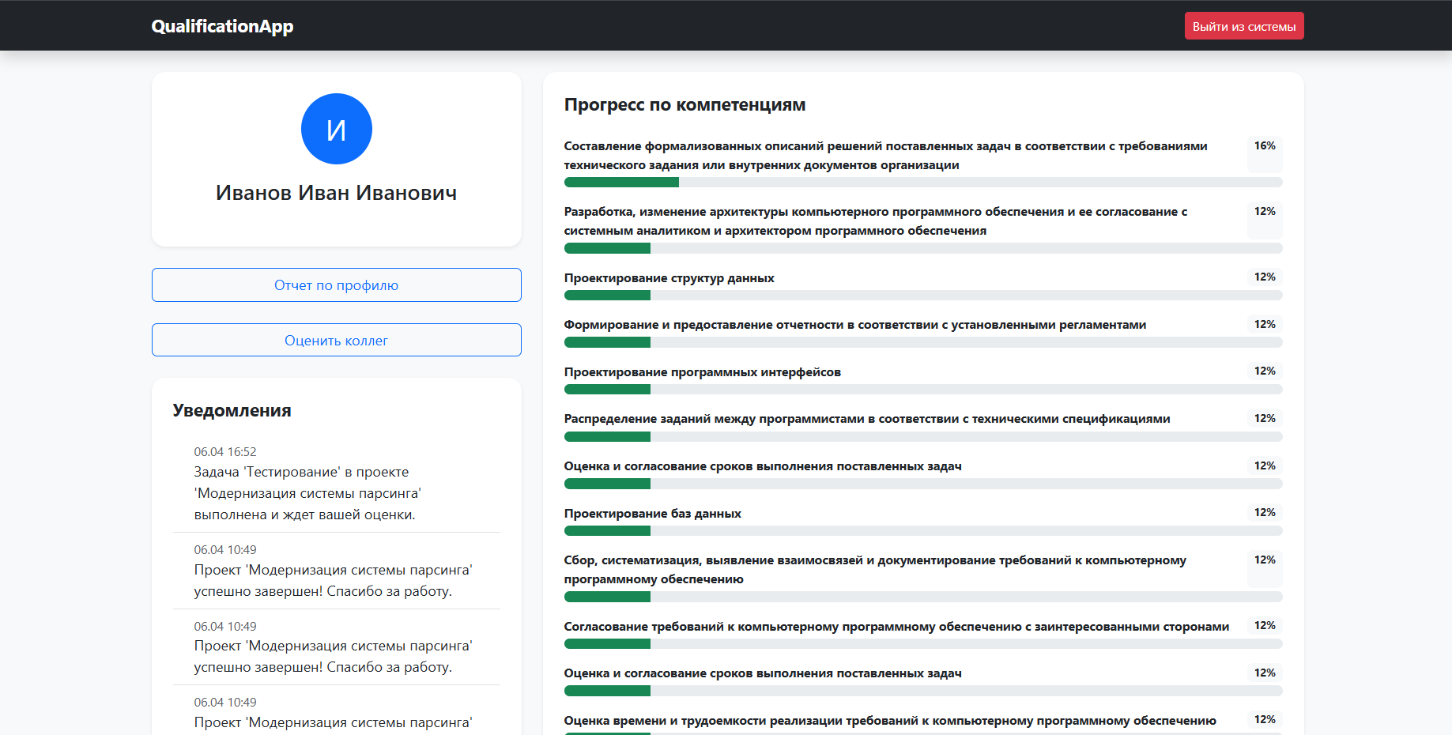

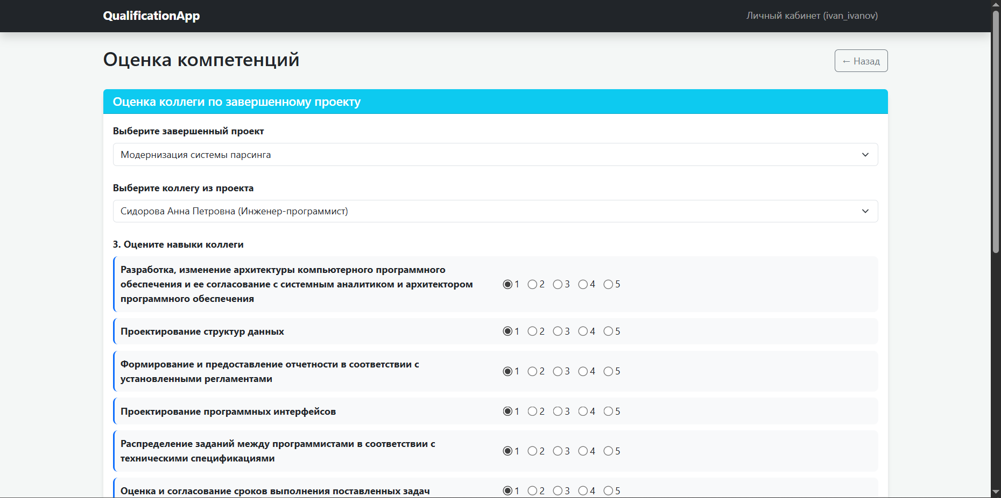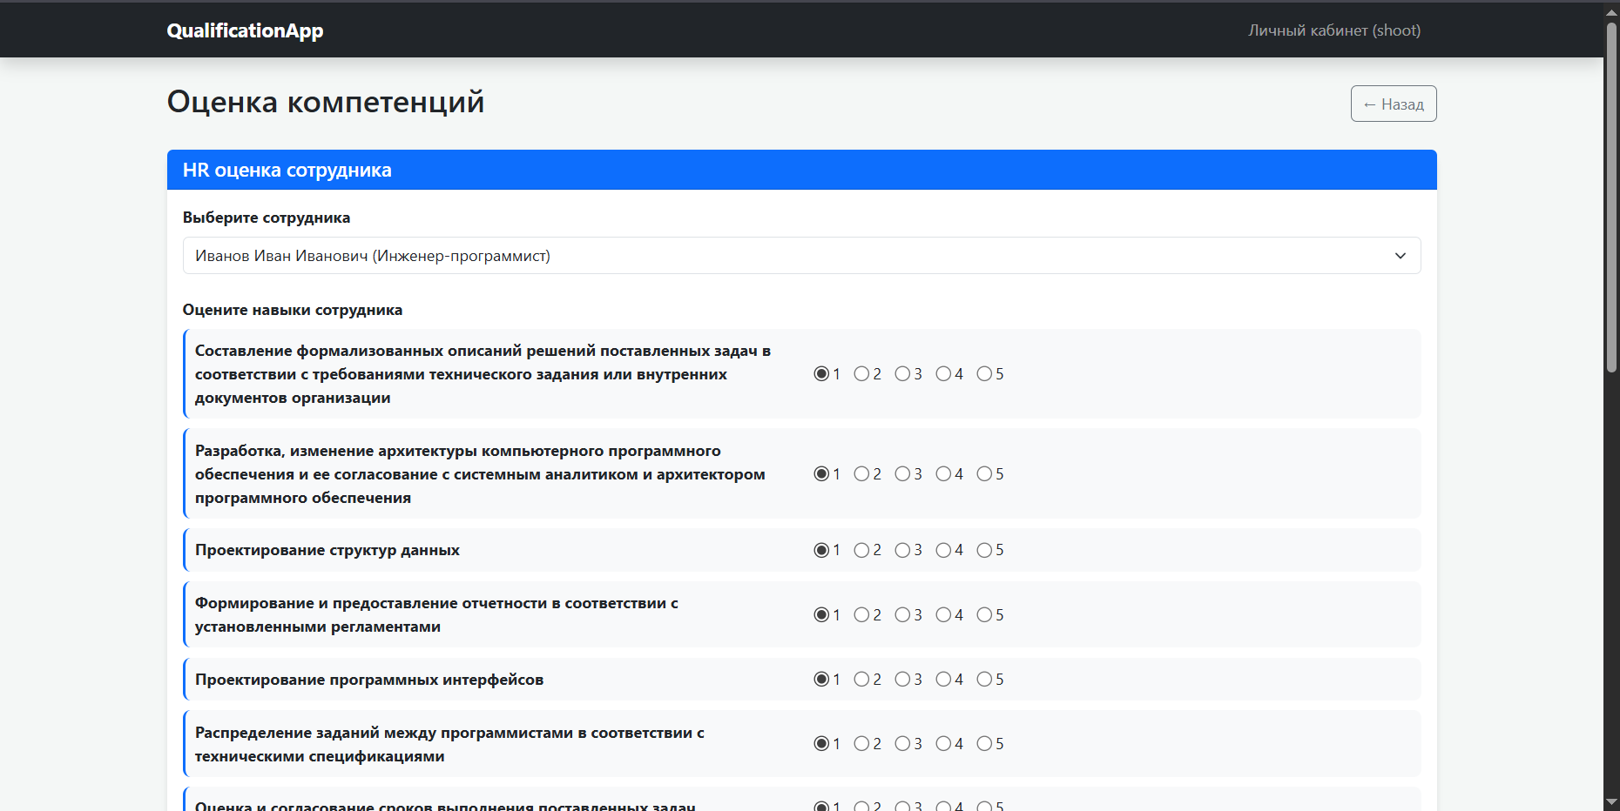

https://publikasi.mercubuana.ac.id/index.php/collabits/article/view/32523/10369
Используется шкала Саати от 1 до 9
Оценка | Степень важности
1 | равная важность
3 | умеренное превосходство
5 | сильное превосходство
7 | очень сильное
9 | абсолютное
Чётные (2,4,6,8) — промежуточные значения.
 | А (оценка на основе задач) | B (оценка HR) | C (оценка коллег)
А (оценка на основе задач) | 1 | 1/ X₁ | 1/ X₂
B (оценка HR) | X₁ | 1 | 1/ X₃
C (оценка коллег) | X₂ | X₃ | 1

https://drive.google.com/file/d/1i6UvQNAUfeePKPkNpzIjGwxIOyMO3e36/view?usp=drive_link

